Any DVD Cloner へようこそ
Any DVD Cloner は使いやすくて強力なDVDコピーソフトです。DVDをコピーするとき、Any DVD Cloner は CSS, ARccOS とリージョンコードなど様々なDVDコピーガードを解除して、リージョンフリーのDVDコピーを作成します。また、DVDをDVDフォルダとしてハード ディスクにコピーしたり、DVDをDVD ISO イメージに作成することが可能です。コピーしたDVDフォルダと作成したDVD ISO イメージをDVDに書き込んで、DVDムービーを作成することもできます。書き換え可能なDVDを消して、DVDを再利用することもできます。
Any DVD Cloner は DVD-5 を DVD-5に、DVD-9 を DVD-9 にコピーすることができます。また、DVD-9 を DVD-5 に圧縮することもできます。 タイトル、字幕、アングルを自由に選択して、不要な部分をカットして、最大限で画質を保持して、DVD-5 に圧縮することもできます。
Any DVD Cloner があれば、DVDコピーを作成できて、簡単に DVDをバックアップすることができます。作成したDVDコピーにはDVDコピーガードがなくて、リージョンフリーのDVDムービーになって、iPod、 PSP、携帯電話などで再生できる動画に変換することが可能にして、あらゆる DVD プレーヤーソフトで鑑賞できるようになりました。

目次
- Any DVD Cloner について
1.1 動作環境
1.2 インターフェースに関する紹介

- Any DVD ClonerでDVDをコピーする手順
  - DVDをドライブに挿入
  - DVD を読み込む
  - コピーしたいファイルを選択
  - 出力ディバイスを選択
  - コピーを始めましょう

- 異なるDVDディスクの間のコピー
3.1 単層のDVD-5からDVD-5にコピー
3.2 二層のDVD-9 ディスクの間でコピーに関する手順です
3.3 二層DVD-9を単層のDVD-5にコピー
3.4 DVD をハードドライブに保存
3.5 ハードドライブでのDVDファイルを空白のDVDディスクに書き込む

- 付録
  - DVDの種類
  - DVDのコピーガード
  - 免責声明

Any DVD Clonerは最高なDVD コピーソフトであり、保護されたDVD でも手軽にバックアップできます。Any DVD Cloner でDVD コピーガード（CSS, RC, RCE, UOPs and Sony ARccOS）を解除するのは、面倒な設定が全然ありません。元DVD のVOB ファイルが圧縮・損壊されないので、コピー済みの動画の画質が元の通りです。
Any DVD Clonerを使えば、どんなDVD でも手軽に DVD+R/RW、DVD-R/RW ディスクにコピーできますし、わずかのクリックをして、好きなDVD ムービーをバックアップできます。こんな素晴らしいDVD コピーソフトを持てれば、DVDコレクションの破損に関する心配はありません。

1.1 動作環境
Windows 7、XP、Vista
CPU: Pentium III / Athlon 500MHz 及び以上
メモリー：512M および以上
インストール 領域: 5MB及び上
ドライブ: 実際或いは仮想のドライブ
ハードディスクの領域: 10GB 及び以上(DVD 種類へご覧ください)
注意点
このソフトは、Mac OS Xと Linuxでインストールできません。

1.2 インターフェースに関する紹介
インターフェースでは六つ部分を分けま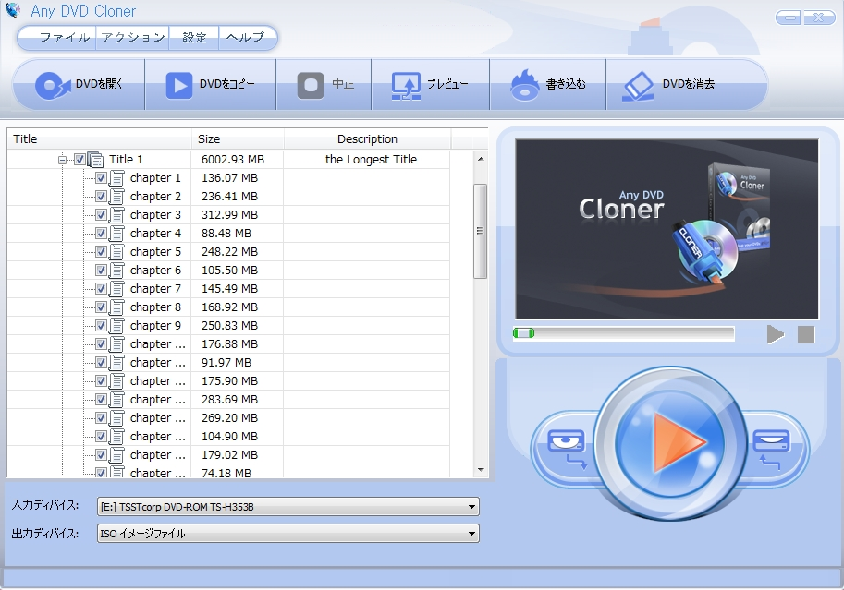

1. 主なメニュー: 言語設定、オプション設定、ライセンスキー登録など;
2. 操作ボタン:インターフェースでも主な任務を実行;
3. DVD 構成の分析: DVD を読み込んで後、ディスク構造のフィルを表示;
4. ディバイス: 入力/出力ディバイスを選択;
5. プレビュー: プレビュー画面、開始・停止のボタンn;
6. 動作ボタン: DVD を取り出す、DVD をコピー、DVD を読み込む.

2. Any DVD ClonerでDVDをコピー
Any DVD Cloner が使いやすいです。わずかのクリックをするだけ、保護されたDVDでもISO ファイル、ハードディスクと DVD ディスクに書き込めます。
DVDをドライブに挿入
DVD を読み込む
コピーしたいファイルを選択
出力ディバイスを選択
コピーを始めましょう

2.1 DVD をドライブに挿入
ディスク種類によって、DVD ドライブのアイコンが違いと表示されます:
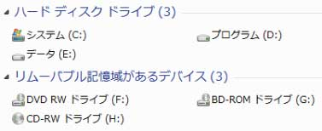
Any DVD Cloner で、入力ディバイスの選択肢は使用中のディスクを表示されます:

2.2 DVDを読み込む

「DVD を開く」ボタンを押せれば、DVD を読み込んで後、DVD の中身が表示されます:
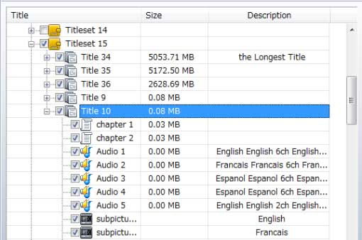

2.3コピーしたいファイルを選択
DVD の中身を分析完了後で、コピーしたいファイルを選択できます。下図のように、チャプター、字幕とオーディオファイルを選択します:
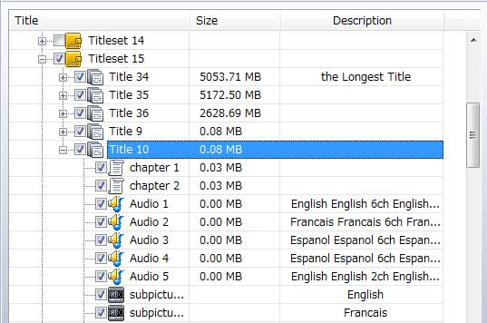
下図のように、コピーする前にファイルを右クリックし、「preview」を選択して、ファイルをプレビューできます。（或いは、ファイルを選択し、プレビューのボタンをクリックしてください。）
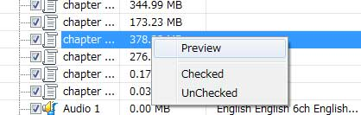

2.4 出力ディバイスを選択

下図のように、出力ディバイスではいくつか選択肢があります:
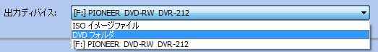
ISO イメージファイル:ハードディスクでISO イメージファイルを作成;
DVD フォルダ: DVD をDVD フォルダとしてハードディスクに保存;
元DVD のドライブ*: 上図のように、F:ドライブは元DVD のドライブですので、選択しないでください;
ご注意：パソコンのハードウエアにより、DVD の出力ドライブがいくつかあるとか、全然ありませんの可能性もあります。

2.5コピーを始める
出力ディバイスによって、ファイルの保存方法が違いです:
1. 出力ディバイスはISO イメージファイルの場合は、「ファイルがどこで保存したい」のメッセージが出てます;
2.DVD フォルダを選択する場合は、「フォルダの参照」というダイアログボックス が出てます;
3.他のライターの場合は、ほかのDVD に書き込めます。
ファイルの保存先を選択した後、赤い三角形ボタンをクリックすれば、コピーが始まります。Any DVD Clonerでコピーのステータスバーが下図の通りです:

下記のメッセージが出れば、DVD コピーは無事に完了することを表します:
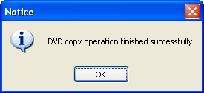
3 異なるディスクの間でDVD をコピー
Any DVD Cloner は単層のDVD-5 と 二層のDVD-9 に対応できますので、異なるディスクの間でDVDをコピーできます。例えば、DVD-->DVD、DVD-->ハードドライブ、ハードドライブ-->DVDなどです。以下の画像をクリックして、 コピーに関する設定をご覧ください。
1 単層のDVD-5 ムービーを他の単層の(DVD-5) DVD+R/RW DVD-R/RW ディスクにバックアップします。
2 二層の(DVD-9）DVDムービーを二層の DVD+R/RW DVD-R/RW ディスクにバックアップします。
3 二層の(DVD-9) DVDムービーを圧縮して単層のDVD-5 ディスクにバックアップします。
4 DVD をハードドライブに保存します。
5 ハードドライブでのDVD ファイルを空白のDVD ディスクに書き込みます。

3.1単層のDVD-5からDVD-5にコピー
下記は単層のDVD-5 ディスクの間でコピーに関する手順です。
1. 「メニュー -->設定-->オプション」で、最大DVDサイズには「4400 (DVD D5)」を選択してください:
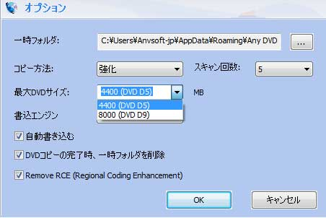
2. ドライブにDVD-5 ディスクを挿入し、「DVD を開く」のボタンをクリックしてください:
3. 他のドライブ（DVD のライター）に空白のDVD-5 ディスクを挿入し、「DVD をコピー」のボタンをクリックしてください:

暫く待って、無事にDVD-5 ディスクを作成できます。

注意点:
a.このコピータイプがよく使えれば、ステップ１のように、「自動書き込む」を選択してください;
b.ハードディスクの領域を節約したい場合は、ステップ１のように、「DVDコピーの完了時、一時フォルダを削除」を選択してください;
c. 元ディスクのファイルが不必要であれば、「コピーしたいファイルを選択」のページへご覧ください。

3.2 単層のDVC- 9からDVD-9 にコピー
下記は単層のDVD-9 ディスクの間でコピーに関する手順です。
1.「メニュー -->設定-->オプション」で、最大DVDサイズには「8000 (DVD D9)」を選択してください:
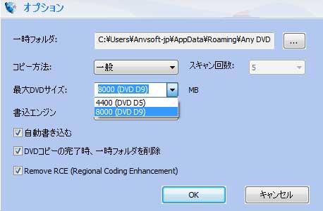
2.ドライブにDVD-9 ディスクを挿入し、「DVDを開く」のボタンをクリックしてください:
3.他のドライブ（DVD のライター）に空白のDVD-9 ディスクを挿入し、「DVD をコピー」のボタンをクリックしてください:
暫く待って、無事にDVD-9 ディスクを作成できます

注意点:
a.このコピータイプがよく使えれば、ステップ１のように、「自動書き込む」を選択してください;
b.ハードディスクの領域を節約したい場合は、ステップ１のように、「DVD コピーの完了時、一時フォルダを削除」を選択してください;
c. 元ディスクのファイルが不必要であれば、「コピーしたいファイルを選択」のページへご覧ください。

3.3 二層DVD-9を単層のDVD-5にコピー
下記は二層のDVD-9 を単層のDVD-5 にコピーに関する手順です。
1. 「メニュー -->設定-->オプション」で、最大DVD サイズには「4400 (DVD D5)」を選択してください:
2. ドライブにDVD-9 ディスクを挿入し、「DVD を開く」のボタンをクリックしてください:
3.DVD-5 ディスクをフィトするために、「コピーしたいファイルを選択」へご覧ください。
4. 他のドライブ（DVD のライター）に空白のDVD-5 ディスクを挿入し、「DVD をコピー」のボタンをクリックしてください:
暫く待って、DVD-5 ディスクを作成済みます。

注意点:
a.このコピータイプがよく使えれば、ステップ１のように、「自動書き込む」を選択してください;
b.ハードディスクの領域を節約したい場合は、ステップ１のように、「DVD コピーの完了時、一時フォルダを削除」を選択してください;

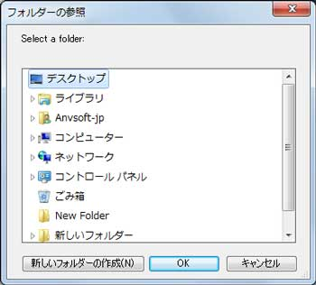

3.4 DVDをハードドライブに保存
DVD をハードドライブに保存したい場合は、二つ方法があります。それは、ISO イメージファイルとして保存することとDVD バックアップ用のフォルダを作成することです。

下記はDVD をISO イメージファイルとして保存するのやり方です。
1. ドライブにDVD ディスクを挿入し、「DVD を開く」のボタンをクリックしてください:
2. コピーしたいファイルの選択方法は、このページへご覧ください。
3. 出力ディバイスでISO イメージファイルの選択方法をこのページへご覧ください。選択したら、「DVD をコピー」のボタンをクリックしてください:
4. 下図のようなウインドーが出て、ISO イメージファイルの保存先を選択してください：
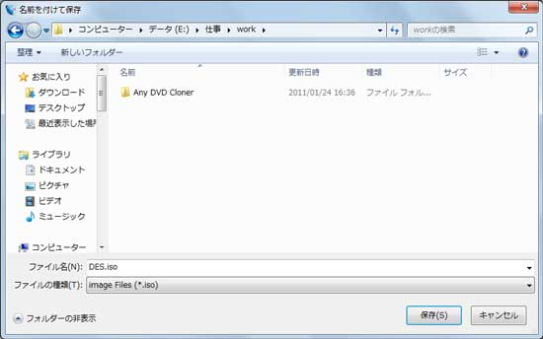
暫く待って、コピーできたISO イメージファイルが作成されます。

下記はDVD をバックアップフォルダとして保存するのやり方です。
1. ドライブにDVD ディスクを挿入し、「DVD を開く」のボタンをクリックしてください:
2.コピーしたいファイルの選択方法は、このページへご覧ください。
3.出力ディバイスでDVD フォルダを選択方法をこのページへご覧ください。選択したら、「DVD をコピー」のボタンをクリックしてください:
4. 下図のようなウインドーが出て、DVD フォルダの保存先を選択してください：
暫く待って、コピーできたDVD フォルダが作成されます。

注意点:
a.ISO イメージファイルを作成するために、ハードドライブで十分なディスク領域があるかどうかを確認してください。

3.5 ハードドライブでのDVDを空白のDVDディスクに書き込む
ハードドライブでのDVD ファイルを空白のDVDディスクに書き込む方法は「ISO イメージファイルから」と 「DVD バックアップフォルダから」という二つ方法があります。
下記はISO イメージファイルでDVDの作成方法です。
1. 書き込む可能ドライブに空白のDVD ディスクを挿入し、「書き込む」のボタンをクリックしてください：

2. 「DVDに書き込む」という」ウインドーが出てます:
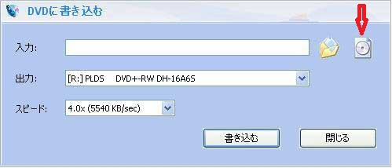
3. 上図のように、「ISO イメージファイル」のマークをクリックし、パソコンでISO ファイルを指定してください；
4. 「書き込む」のボタンをクリックして、DVD に書き込めます。
暫く待って、DVDに書き込みが済みます。

下記はDVD フォルダでDVD の作成方法です。
1.書き込む可能ドライブに空白のDVD ディスクを挿入し、「書き込む」のボタンをクリックしてください：
2.「DVDに書き込む」という〉ウインドーが出てます:
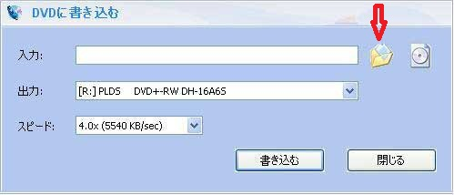
3. 上図のように、「フォルダ」のマークをクリックし、パソコンでDVD フォルダを指定してください；
4. 「書き込む」のボタンをクリックして、DVD に書き込めます。
暫く待って、DVD に書き込みが済みます。

注意点:
- DVD-9形式のISO ファイルとDVD フォルダであれば、DVD+R の二層の互換性のモードを確認してください。DVDの種類に関する情報は、このページへご覧ください。

付録

下記の内容が含まれています:
DVDの種類
DVD コピーガード
免責声明

4.1 DVDの種類
* DVD-5
DVD-5 とは、4.38GB までデータを含める片面の単層ディスクという頭字語です。
* DVD-9
DVD-9 は、片面の二層のDVD ディスクというものです。DVD-9 には7.95GB ぐらいデータを収容できます。
* DVD±R
1回だけデータを書き込むことができます。記録したデータは変更したり、削除したり、追記することができません。記録型DVD の中では、再生可能なDVDプレーヤーが最も多いです。（技術においてDVD+R はDVD-R より先進です。）
* DVD±RW
記録したデータを書き換えることができ、1,000回以上データを書き込み、削除することができます。DVD プレーヤーでも再生可能ですが、再生できない機器もあります。（技術においてDVD+RW はDVD-RW より先進です。）
* DVD-R DL
DVD-R DLの"DL"は、DoubleLayer（ダブルレイヤー）の略で、記録層を2つ持つことを意味し、一般的なDVD（片面1層）のおよそ2倍 8.5GB のデータを記録することができます。
* DVD+R DL
DVD+R DL は、記録層の数をのぞけばDVD+R と構造はほぼ同じで、1回だけデータを書き込むことができ、DVD プレーヤーで再生可能です。
* DVD-RAM
DVD-RAM (DVD-Random Access Memory)は書き込み可能なDVD 規格です。最大容量は片面記録ディスクで4.7GBであり、両面記録ディスクで9.4GB です。

4.2 DVD コピーガード
ほとんどDVD には無断複製を防止するため、いろいろな保護措置をとります。
主な措置は、DVDに「コピーガード」を付きます。商用のDVD のタイトルはよくコピーガードが付けられます。そのゆえ、ハードドライブにDVD をコピーできません。
「Macrovision、Content Scrambling System (CSS)と Sony ARccOS」は三つ常用なDVD コピーガードです。ほとんどDVD 書き込むソフトは保護されたDVD に対応できません。例えば、Nero ユーザーは保護されたDVD をバックアップしたい場合は、DVD コピーガードを解除可能ソフトがなければなりません。
Any DVD Cloner には暗号化アルゴリズムが付けられるので、こんな問題がありません。

DVD ムービーをほかのDVD ディスク、パソコンにコピー
Any DVD Cloner は 使いやすい DVD コピーソフトです。どんな DVD をコピーしても、「DVD 全体コピー」というモードで完璧な画質を保持できます。DVD をバックアップして、ISO ファイルとDVD フォルダとして保存するとか、DVDディスクに保存するとか、どちらも手軽にやられます。
Any DVD Clonerを使えば、高速なコピースピードが感じられます。DVD-5 をコピーがかかる時間は15分ぐらいですし、DVD-9 の方は25分ぐらいです。

DVD を VOB に変換
VOB (Video Object)とは、DVD-Video におけるデータ格納形式として、映像をはじめ音声、字幕、メニューなどの情報をひとつのオブジェクトにして格納することができるデータ構造のことである。
MPlayer、VLC media playerなど特定なプレーヤーはVOBファイルに対応できます。
DVD±RディスクにVOB ファイルを書き込めるため、ほかのDVD-Video ファイル( IFOとBUP)がなければなりません。書き込みに関する操作はK3b、Neroなどのように簡単です。

4.3 免責声明
自分は著作権があり、或いは著作権所有者の許可を取れれば場合は、このソフトでDVDをバックアップできます。そうなれば、著作権法に違反する可能性がありますし、損害賠償または刑事罰の請求対象となることがあります。

